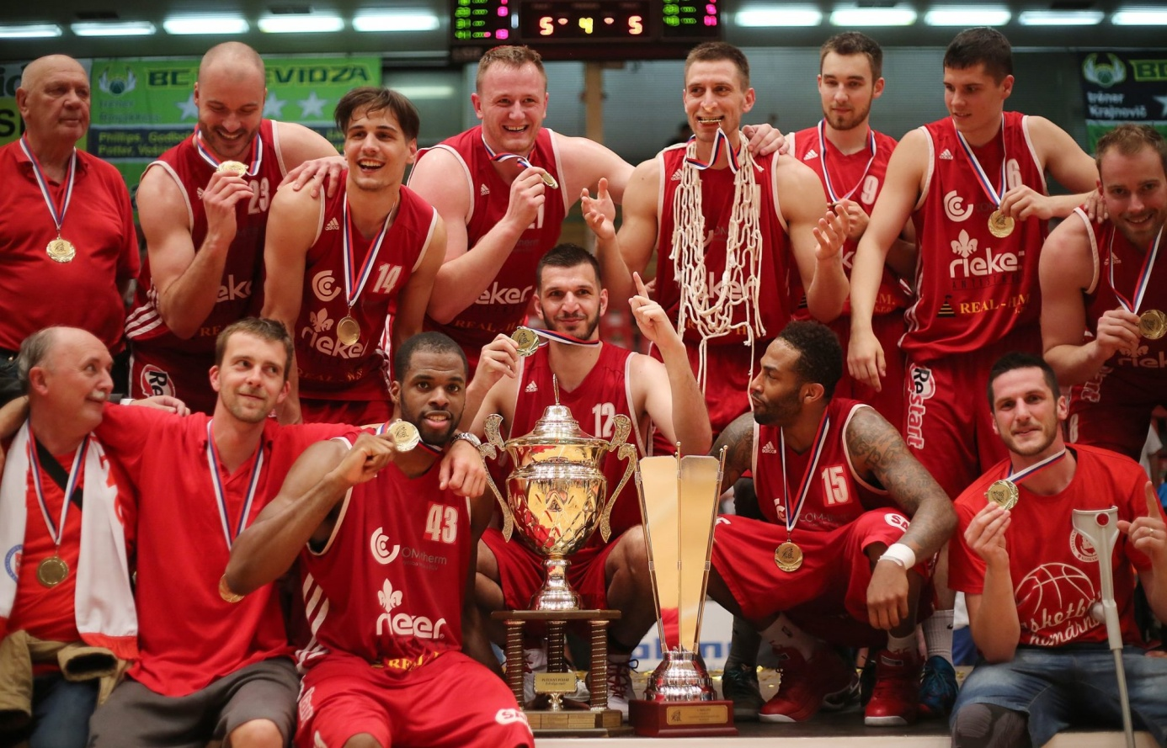

MBK Rieker Com Therm Komárno – Majster 2014/2015
Dolný rad: Stojanov, Alawoya, Jankovič, Bannister, Kozlík
Horný rad: manažér Paulík, Kratochvíl, Igrutinovič, Maslík, Bilič, Slezak, Jurčina, Marchyn

